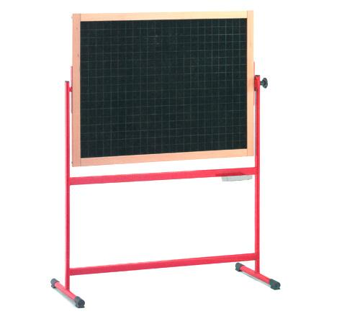
Descrizione:
Lavagna in ardesia su cavalletto in acciaio, bifacciale,
con piano di scrittura disponibile neutro, (quadrettato
o a righe opzionale). Una manopola a lato permette di
fissare la lavagna in tutte le inclinazioni. Vaschetta
portaoggetti in plastica. Dimensioni 130x100x180 cm
Categoria: Lavagne/Bacheche/Teli per
proiezione
Codice: LB41001

